Завтрак  Яблоки  Каша ячневая молочная  Какао на молоке  Батон с маслом сливочным  Сок  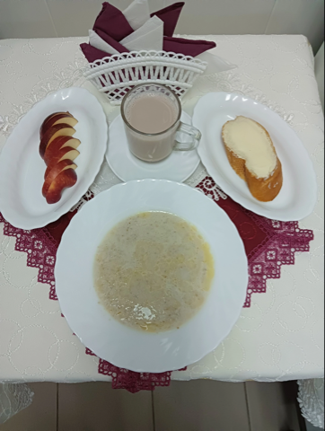 | Обед  Помидоры свежие  Суп рисовый с чесноком  Бигус с мясом  Компот из кураги  Хлеб столичный  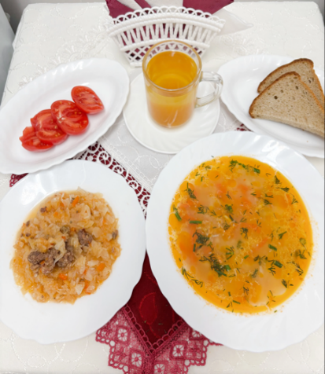
Полдник  Йогурт  Зефир  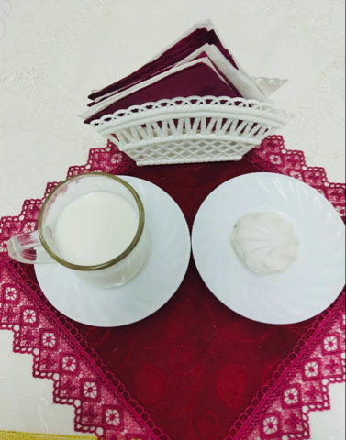 | Ужин  Салат из свеклы и яблок  Пудинг творожный запеченный с абрикос.  Чай полусладкий  Хлеб пшеничный  